3.r ANGLEŠČINA (za teden od 30.3. do 5.4.)
1. Oglejte si spodnjo povezavo, pesem na temo hrane. Tudi sami narišete hrano, ki je predstavljena v pesmi in poveste, katero imate radi in katere ne marate. (I like, I don't like, ...)
POPCORN- pokovka; ICE CREAM- sladoled; PIZZA-pica; DONUT- krof; BANANA- banana; SOUP- juha; BROCCOLI- brokoli; JUICE- sok).
https://www.youtube.com/watch?v=frN3nvhIHUk
2. Odgovorite na spodnja vprašanja za današnji dan, tako kot ste to naredili na strani 51 (vreme).
What day is today?_______________ .
What's the weather like today? __________________.
What season is it now? ______________________ .
3. Stran 50- prazniki.
V tabeli so našteti vsi prazniki, datum ter vrsta praznika. V desni stolpec pri vsakem prazniku napišite, na kateri dan v tednu pride določen praznik letos, torej 2020 (npr. 1. Januar je sreda). Poglejte na koledar ali pa si pomagajte s koledarjem spodaj. Spodaj tudi prilagam fotografijo strani iz delovnega učbenika.
MONDAY- ponedeljek; TUESDAY- torek; WEDNESDAY- sreda; THURSDAY- četrtek; FRIDAY- petek; SATURDAY- sobota; SUNDAY- nedelja.

Fotografijo ali sken izpolnjenih nalog mi pošljite na masa.verlic@osig.si, če imate to možnost. Tudi, če se poraja kakršnokoli vprašanje, lepo prosim, kar napišite mi in v najkrajšem možnem času vam odpišem.
Uspešno delo vam želim, predvsem pa obilo zdravja,
učiteljica Maša

Primer iz zvezka:
Datum v mesecu | Month (mesec) | Holiday (praznik) | Day (dan v tednu)
1  1 | January | New Year's Day | WEDNESDAY

Poglej na spodnji koledar JANUARY 2020, poišči označen datum in v stolpcu poglej kratico za dan v tednu.
Do meseca junija bom datum v koledarju (torej 1., 2., 3.,…) za vsak mesec posebej označevala z rumenim kvadratkom, v januarju pa bom z rumeno označila kratico dneva v tednu (za lažje razumevanje).
Naj te opozorim, da v angleškem koledarju se teden prične z nedeljo, torej SUNDAY!!

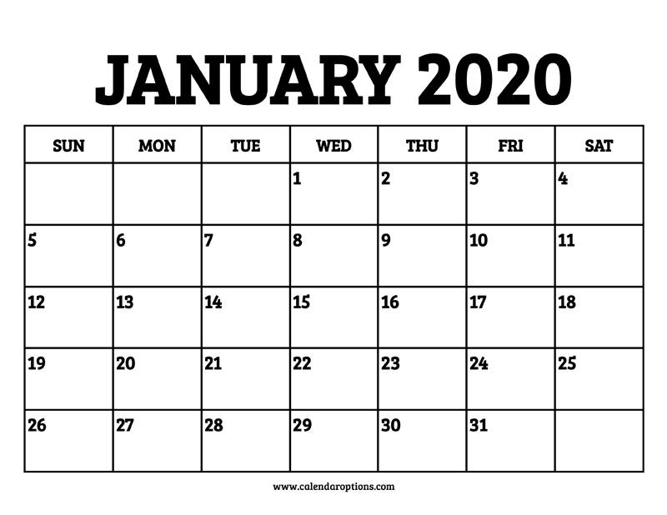
WED
1

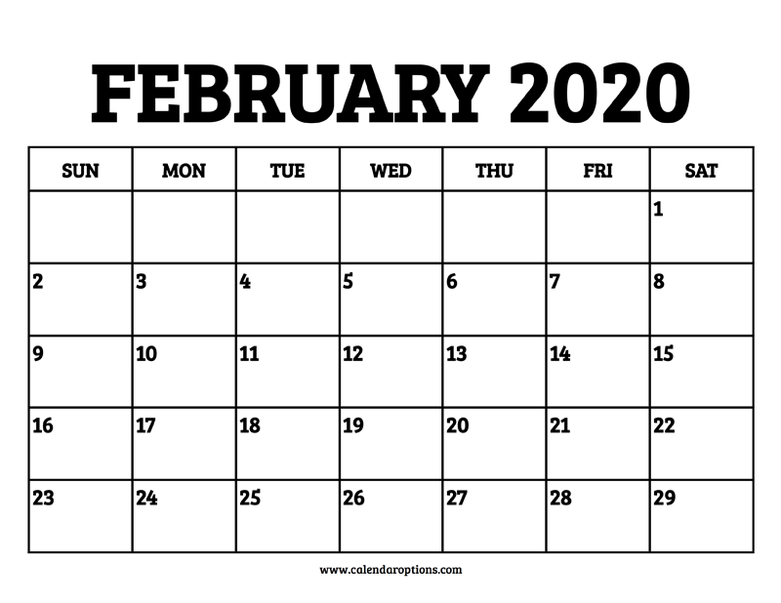
14
8

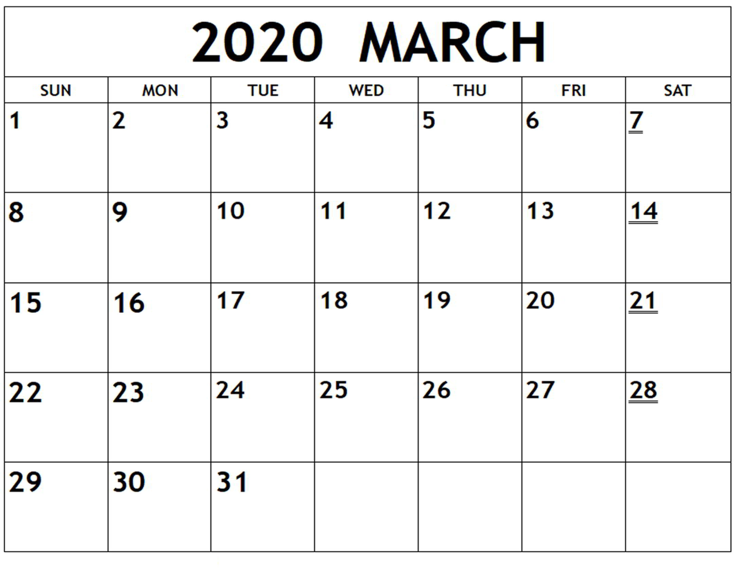
25
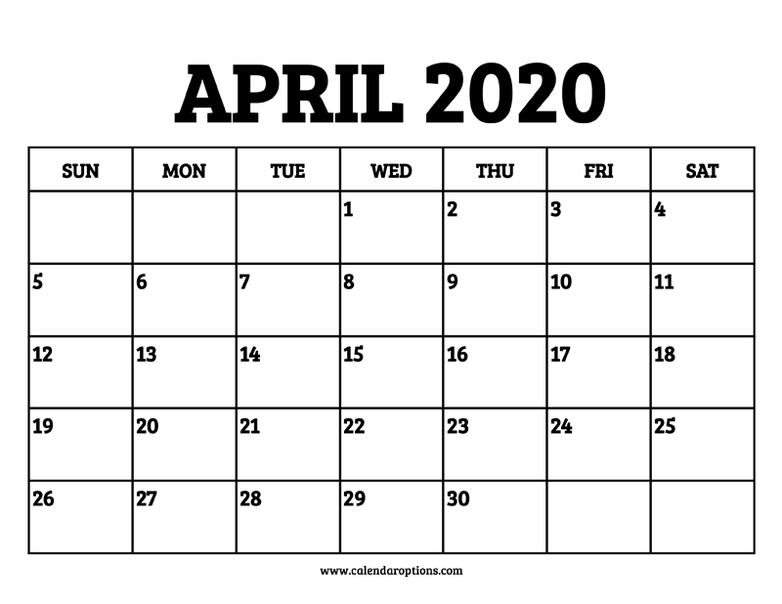
12
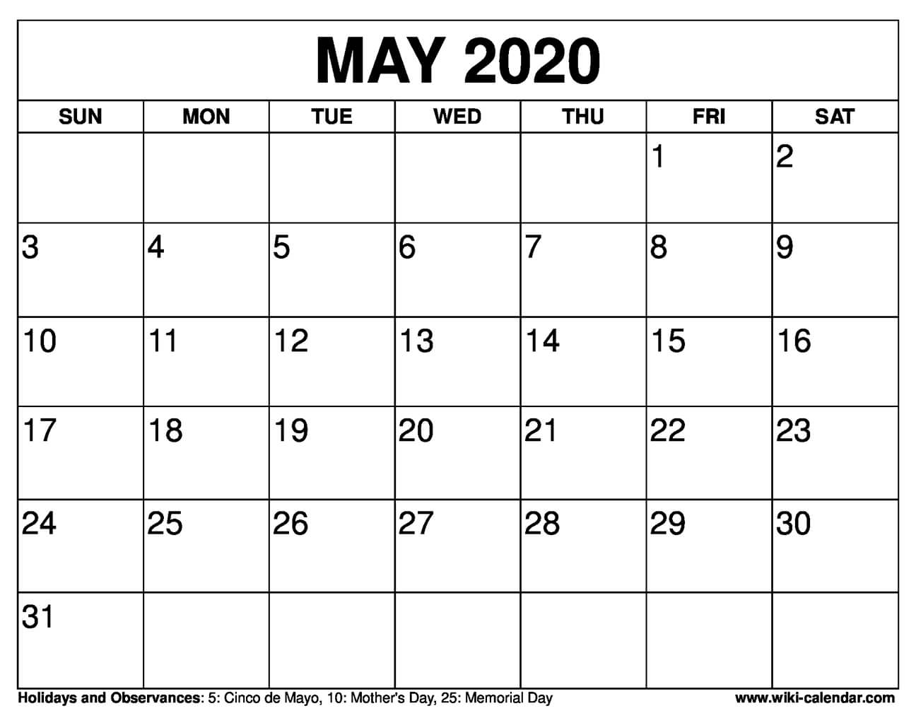
1
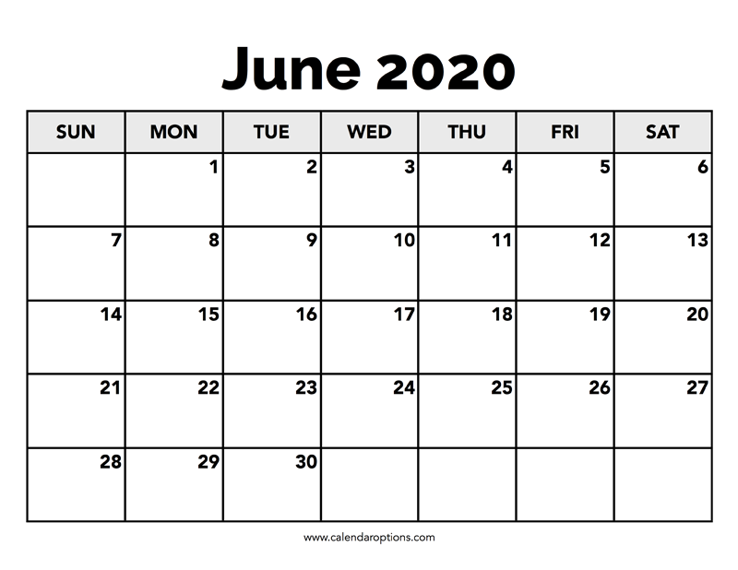
25

Od oktobra naprej sam poišči datum v koledarju in prepiši dan v tednu.
